**TUGAS WEB LANJUT CHAPTER 9 DAN CHAPTER 10**

**Nama : Mhd. Rizki Asyafiq Nim : 2301083006**

**Kelas : Tk 2A**

**Matkul : Web Lanjut praktek**

1. QUERY BUILDER
   1. php artisan make:migration create_dosens_table --create=dosens
   2. Buka file migrasi dosen dan buat struktur tabel dosen seperti di bawah ini :

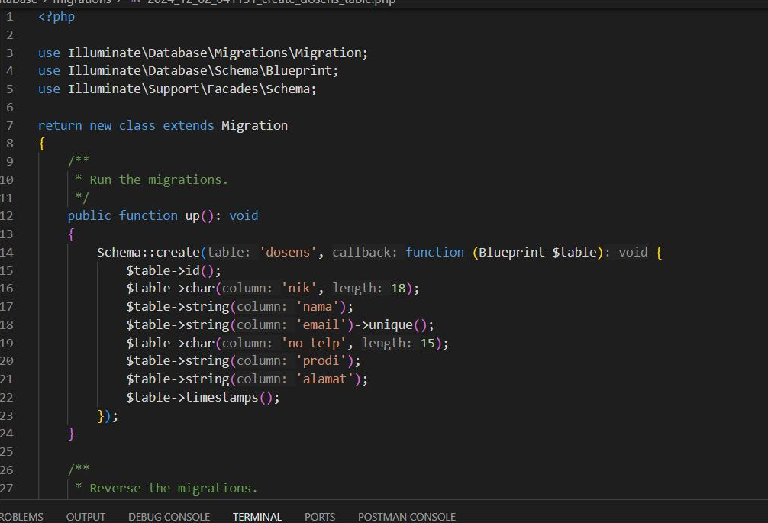

* 1. Save file migrate, lalu jalankan kembali php artisan migrate:

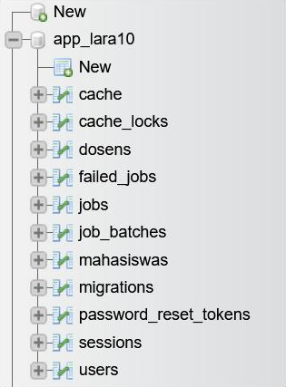

* 1. Buat DosenController dengan menjalankan php artisan make:controller DosenController



* 1. Kemudian buka file **route/web.php** dan tambahkan beberapa route di bawah ini :

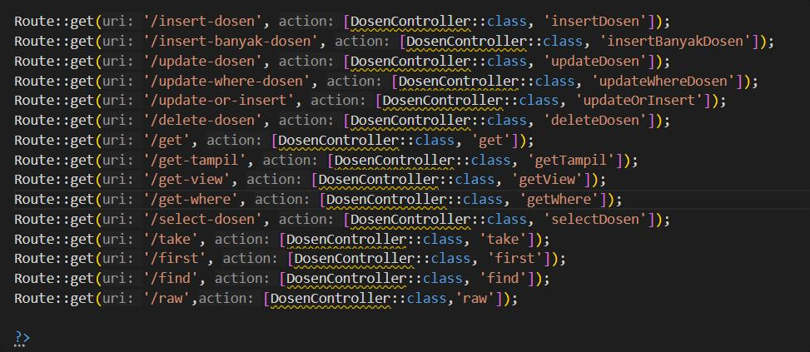

* 1. tambahkan method insertDosen pada DosenCotroller:

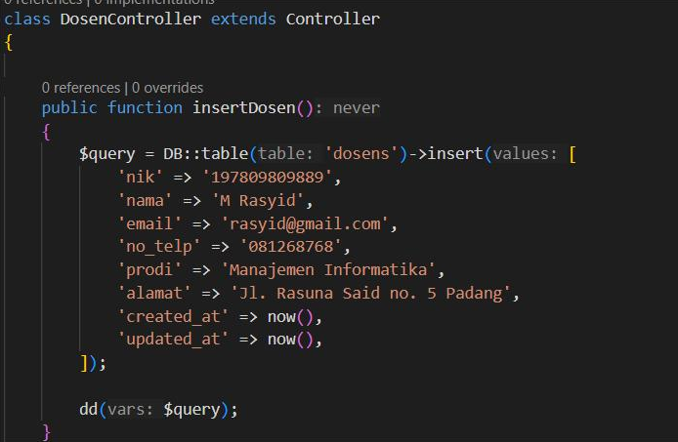

* 1. Jalankan **localhost:8000/insert-dosen** pada browser, untuk memastikan data berhasil tersimpan, silahkan buka phpmyadmin dan lihat isi tabel dosens

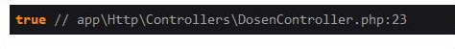

* 1. Method insert() juga bisa melakukan banyak input sekaligus. Caranya, isi argument dengan nested array atau array 2 dimensi, seperti contoh berikut:\

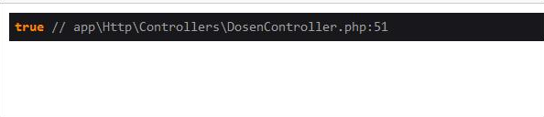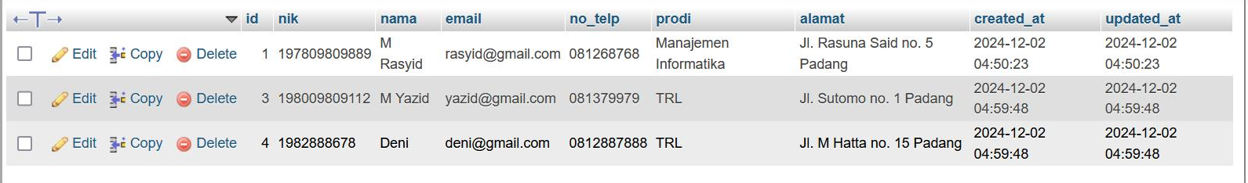

* 1. Mengupdate Data

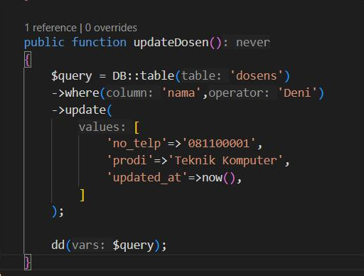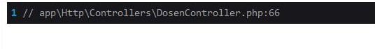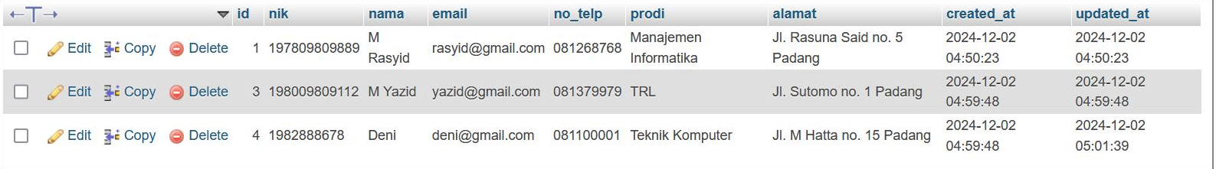

* 1. 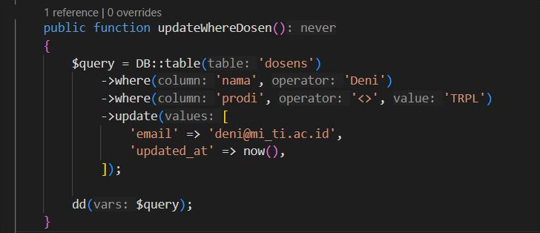Update Where

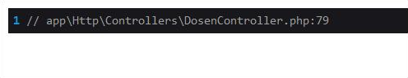

* 1. Update or Insert

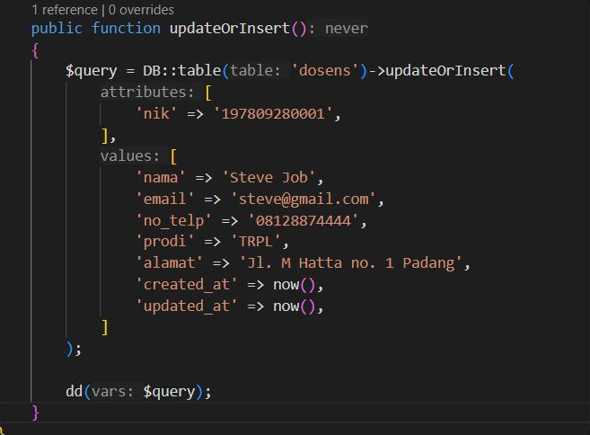

* 1. Menghapus Data

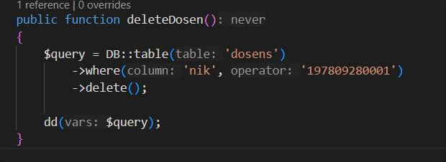

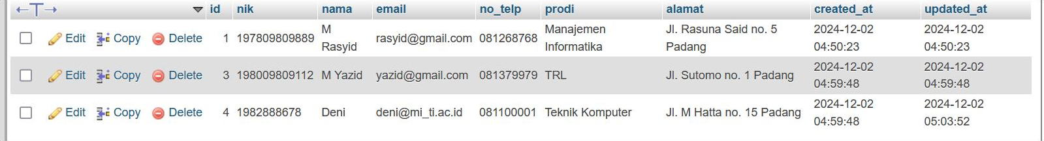

* 1. Menampilkan Data dengan get()

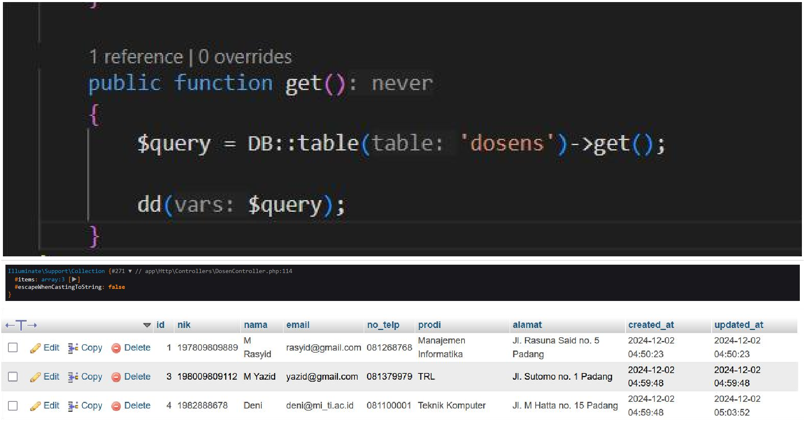

* 1. 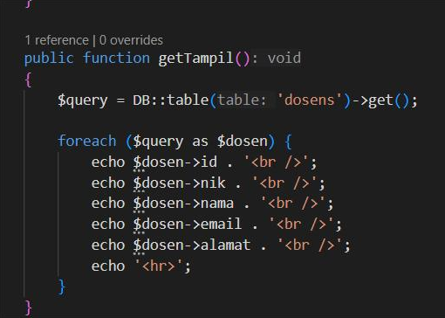Menampilkan Data dari Object

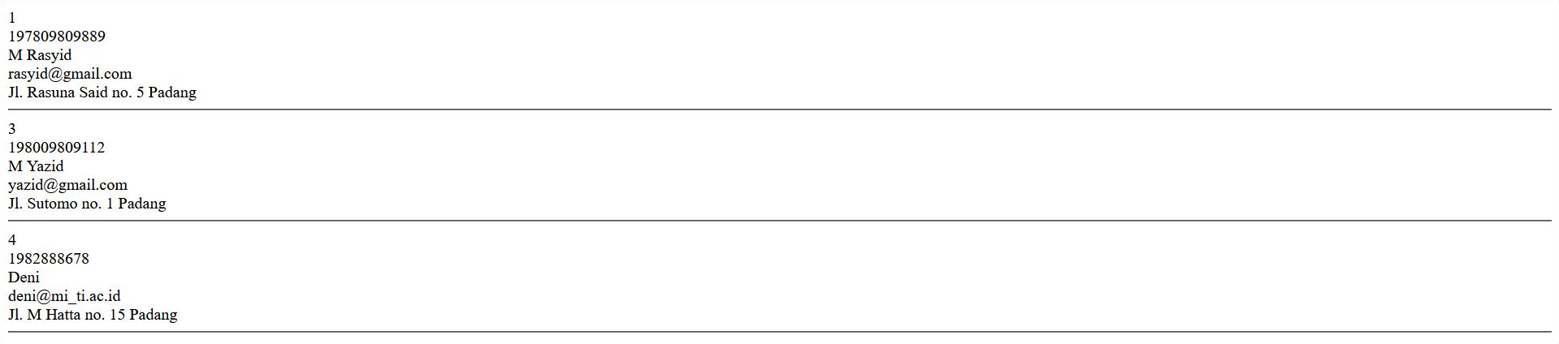

* 1. Menampilkan Data dengan View

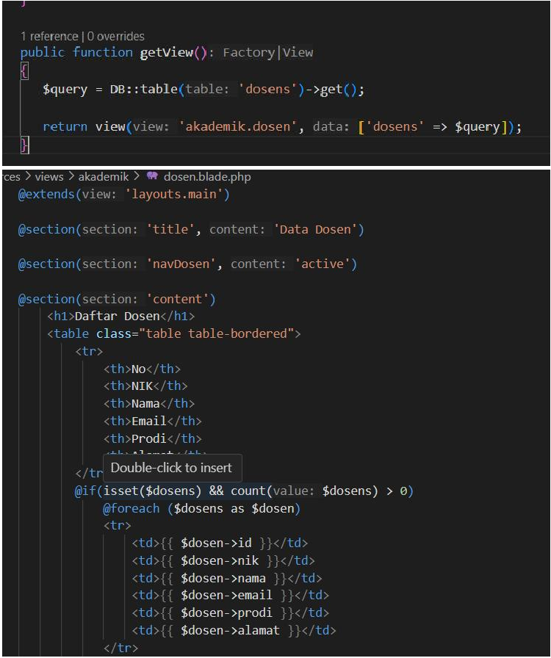

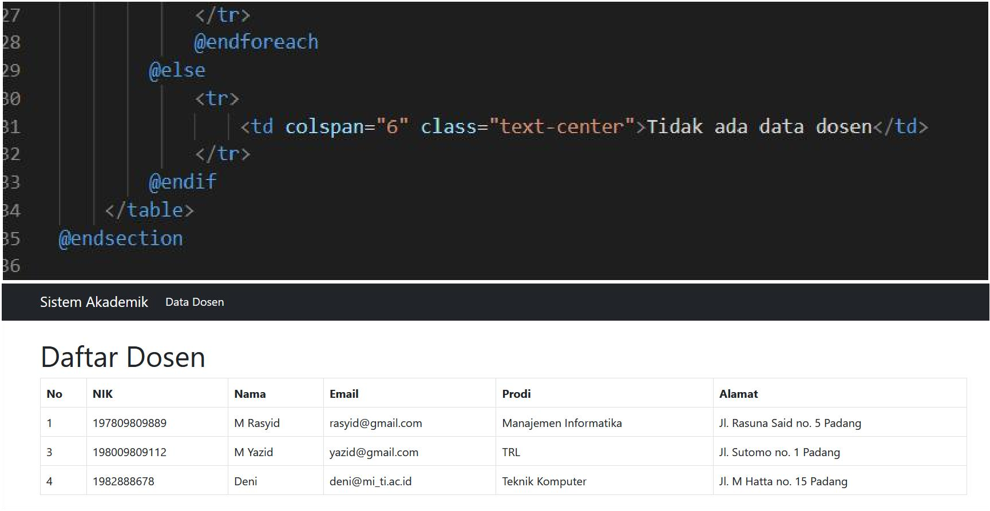

* 1. Menampilkan Data dengan where () dan orderBy()

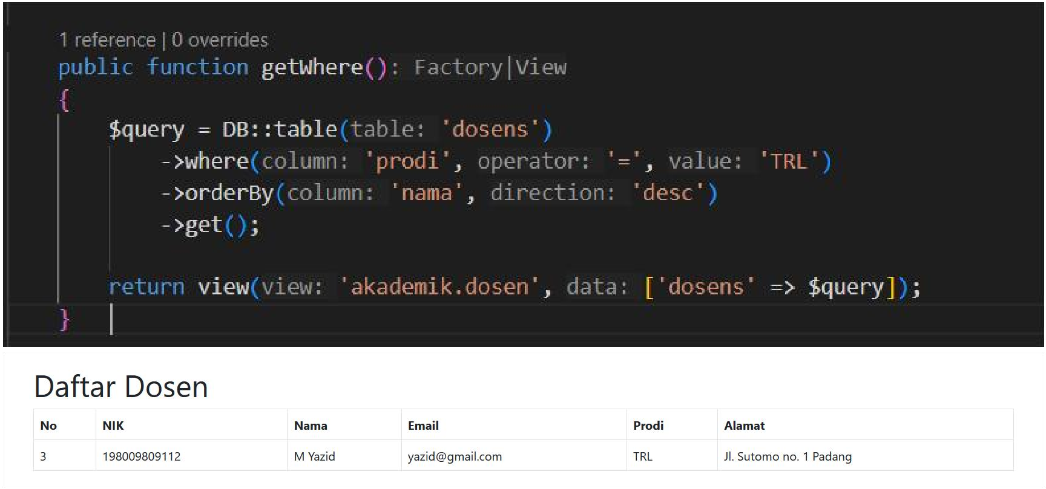

* 1. Menampilkan Data dengan Method select()

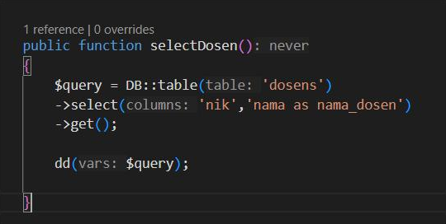



* 1. Menampilkan data dengan method skip() dan take()

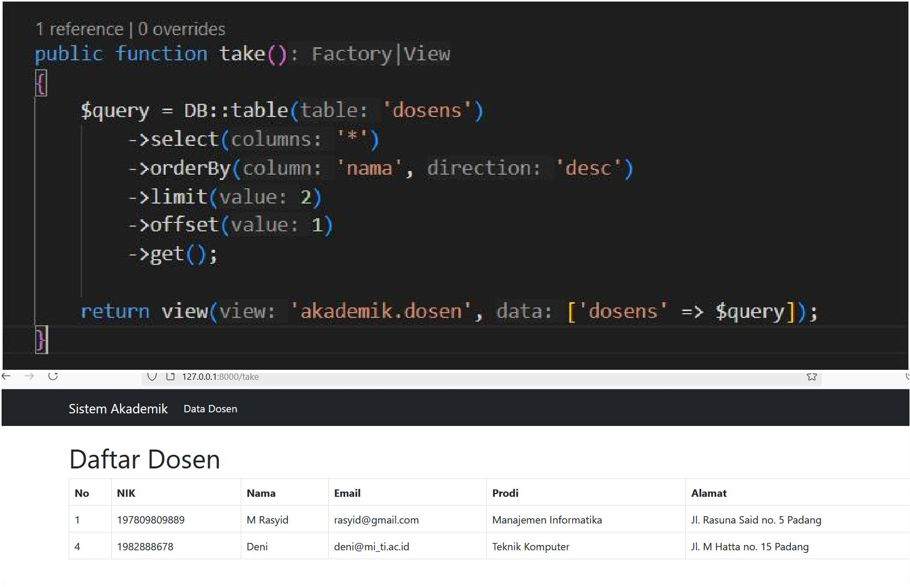

* 1. Menampilkan data dengan method first()

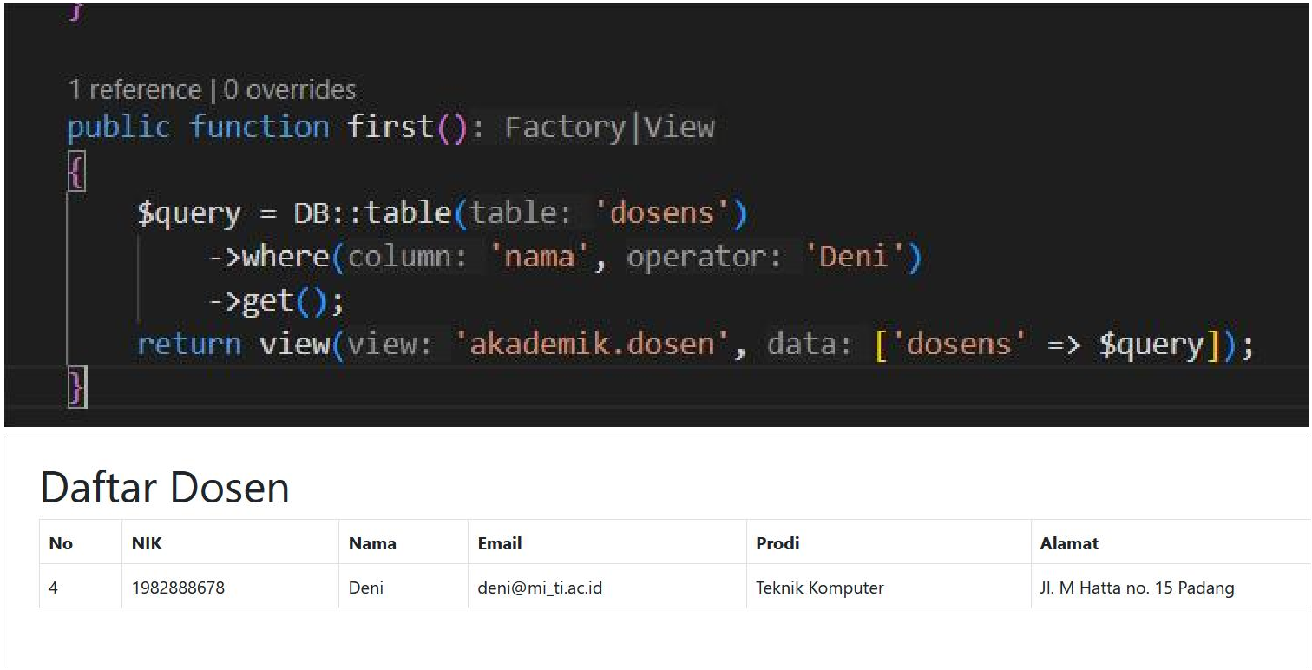

* 1. Menampilkan Data menggunakan method find()

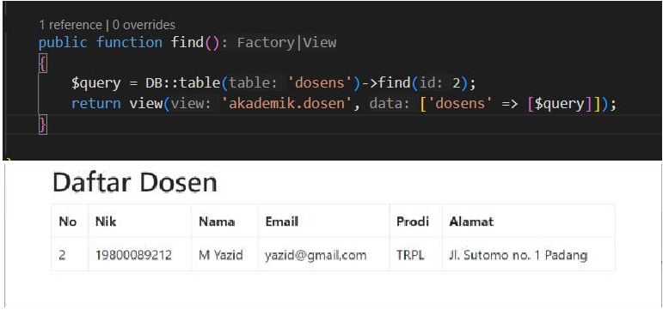

* 1. Menampilkan Data menggunakan method raw()

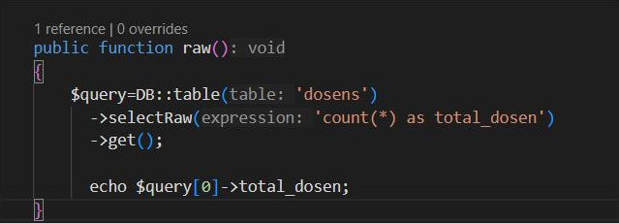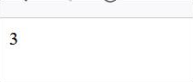

1. Eloquemt Form
   1. Kosongkan tabel mahasiswa kemudian buat daftar Route seperti di bawah ini :

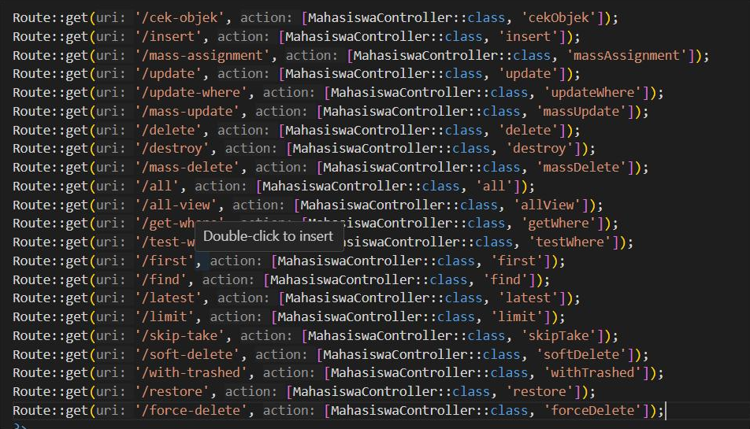

* 1. php artisan make:model Mahasiswa

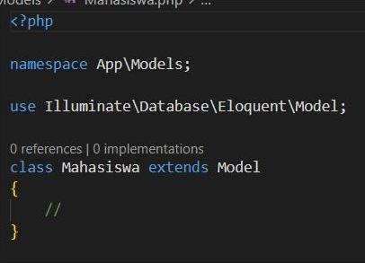

* 1. Mengakses Model
  2. Menginput Data

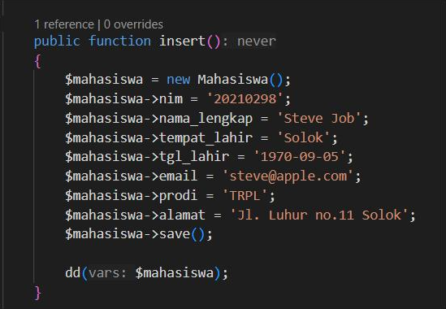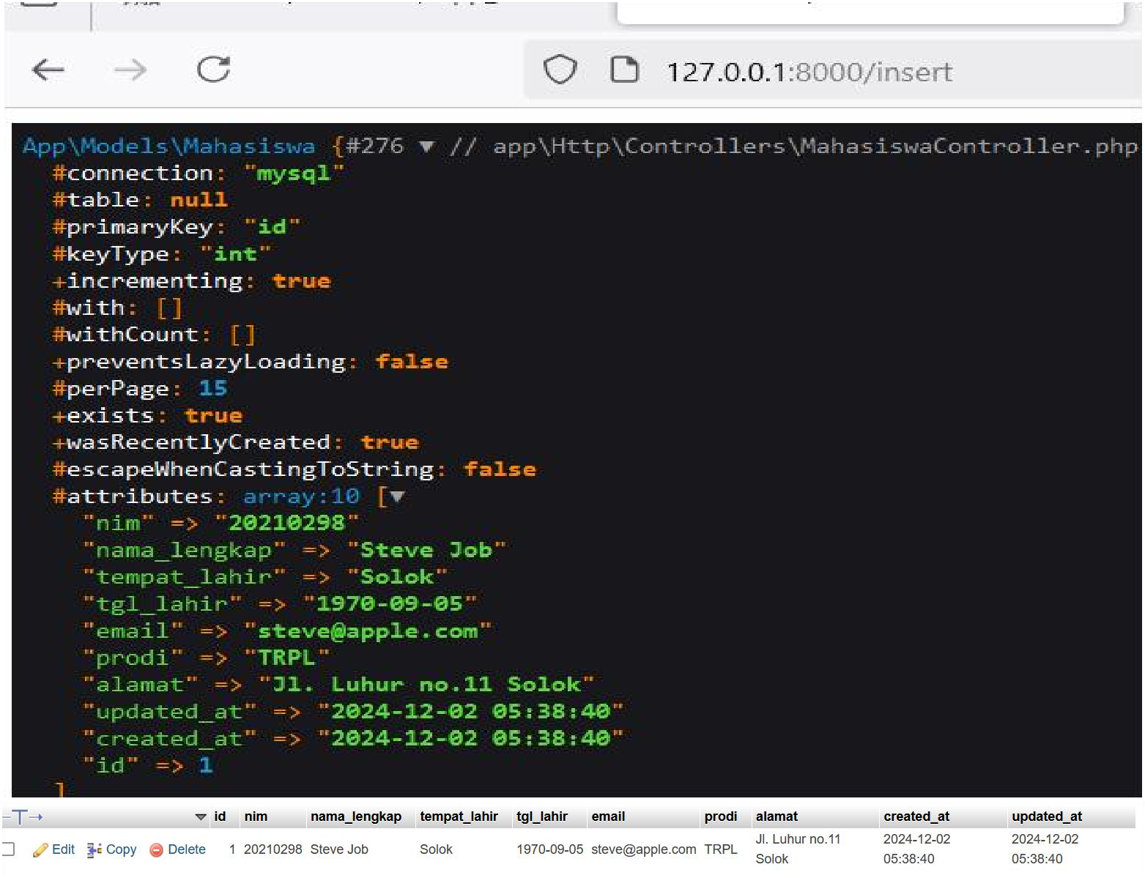

* 1. Input Mass Assignment

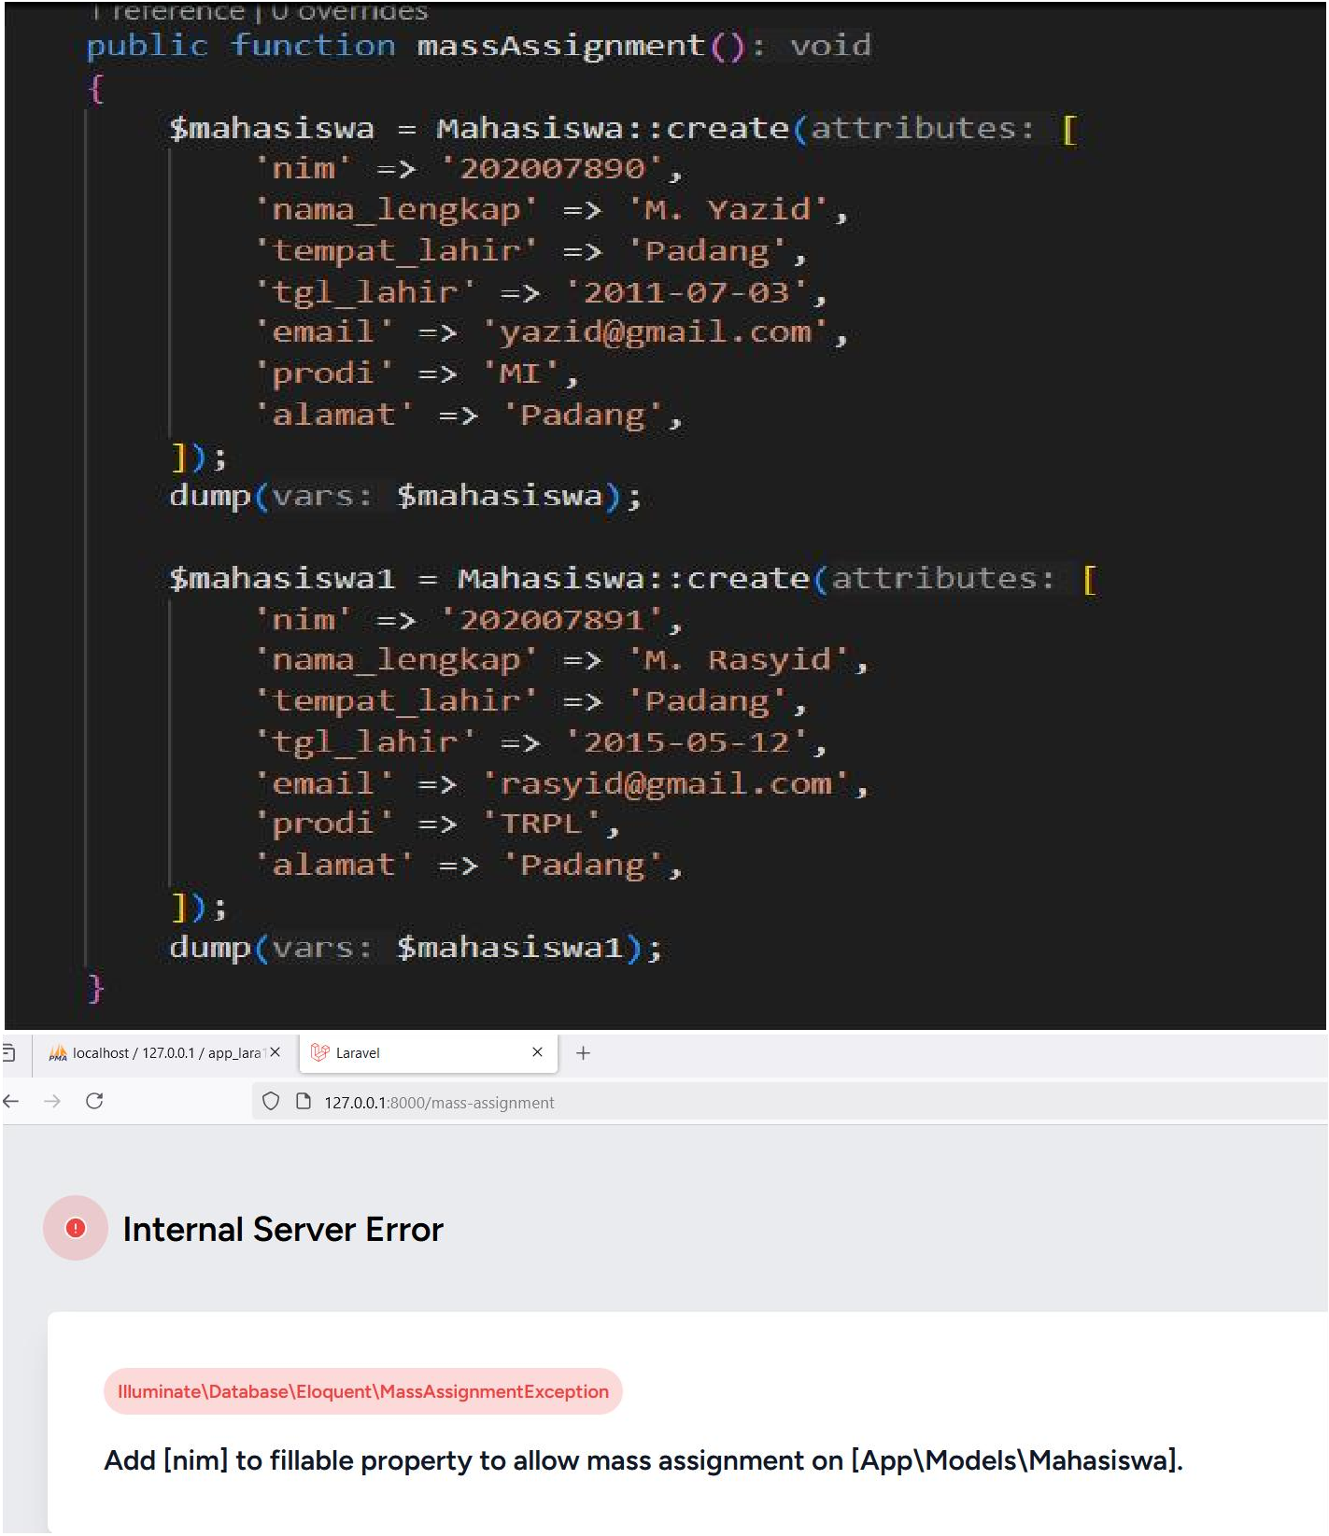

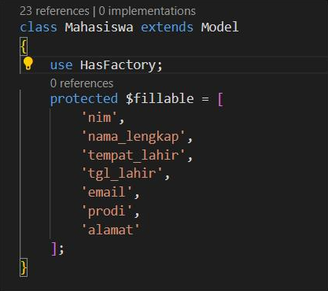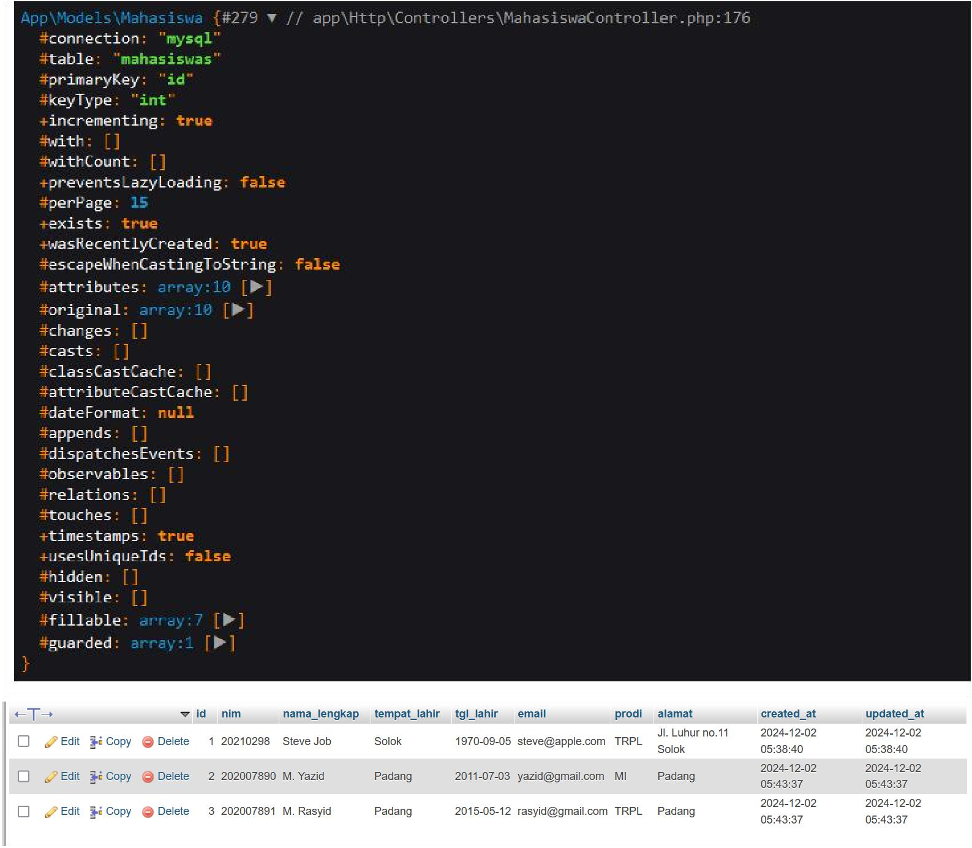

* 1. Update Data

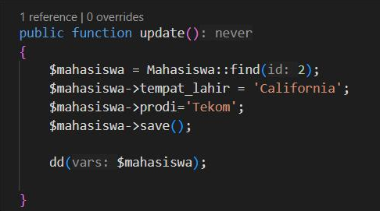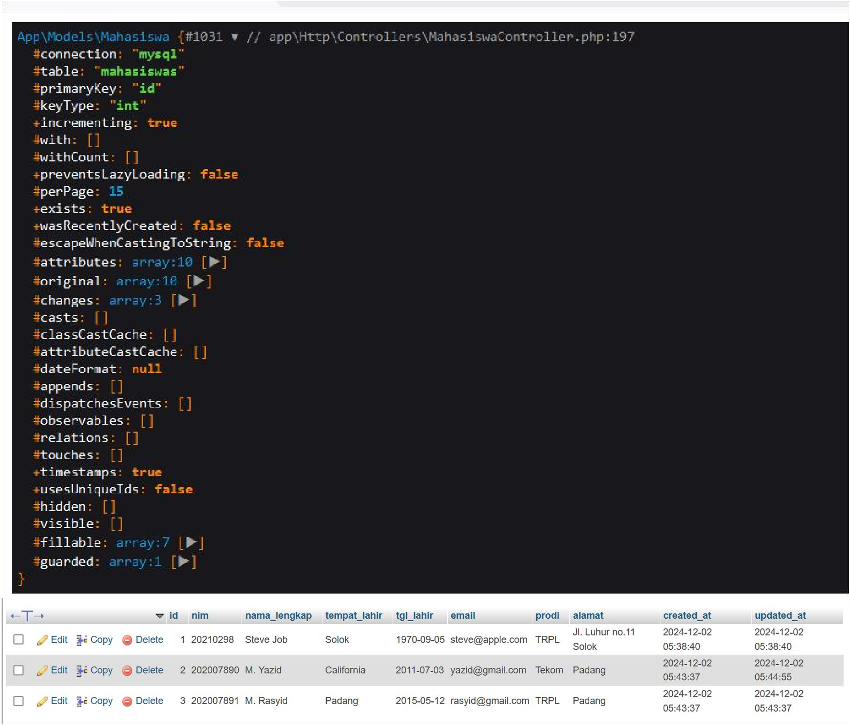

* 1. Update Data Menggunakan Where

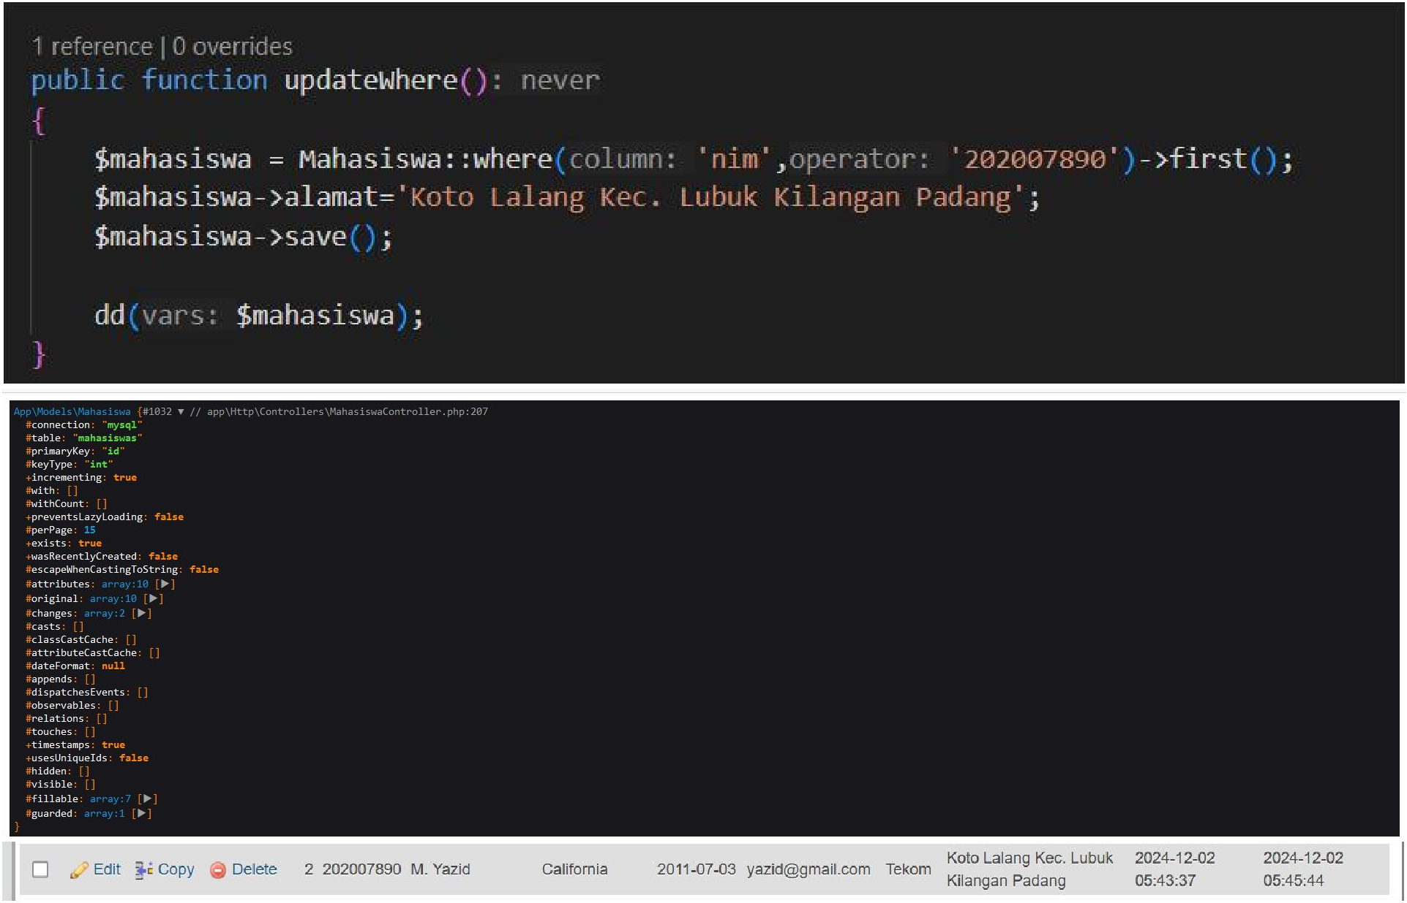

* 1. Mass Update

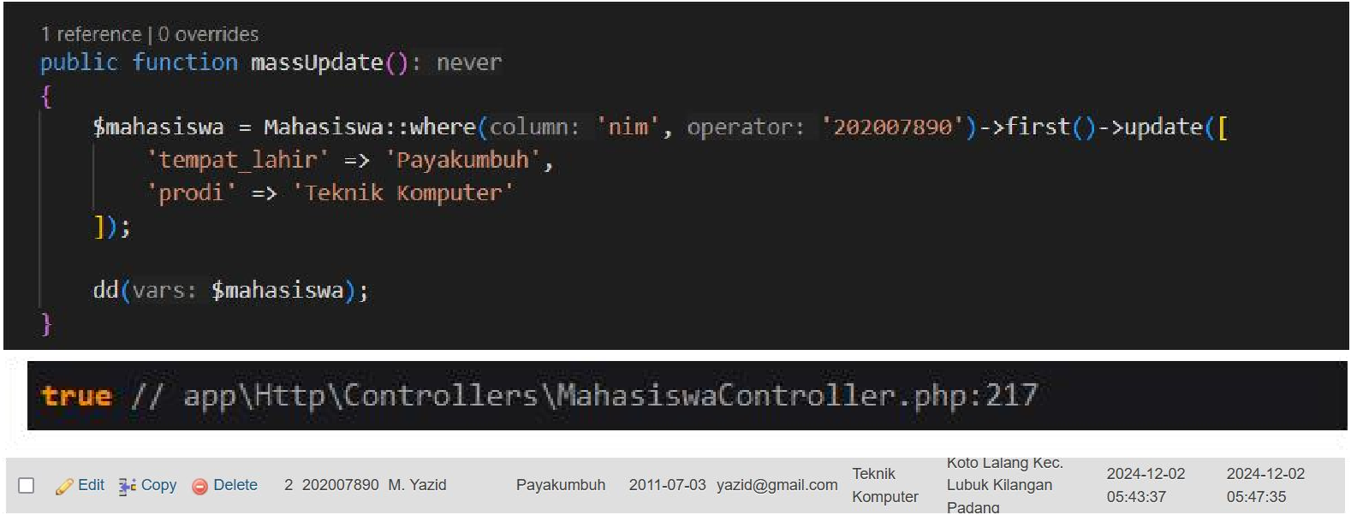

* 1. 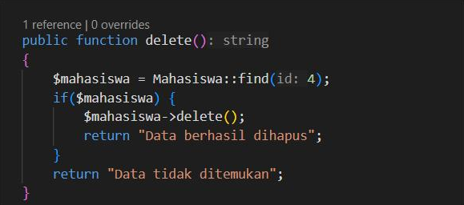Menghapus Data menggunakan Method delete()

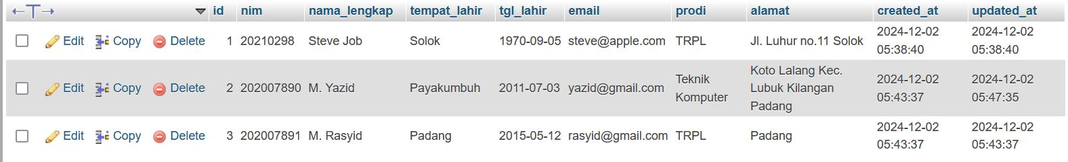

* 1. Menghapus Data menggunakan destroy()

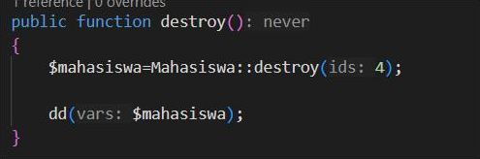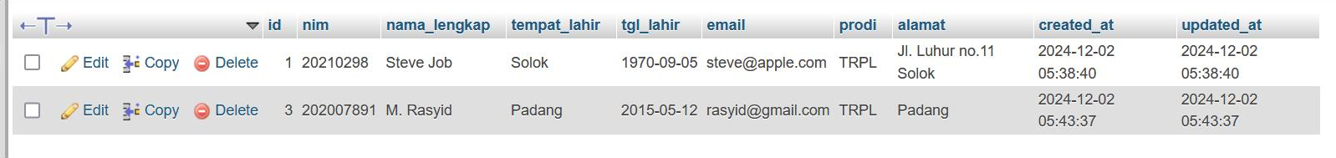

* 1. Menghapus Data Menggunakan Mass Delete

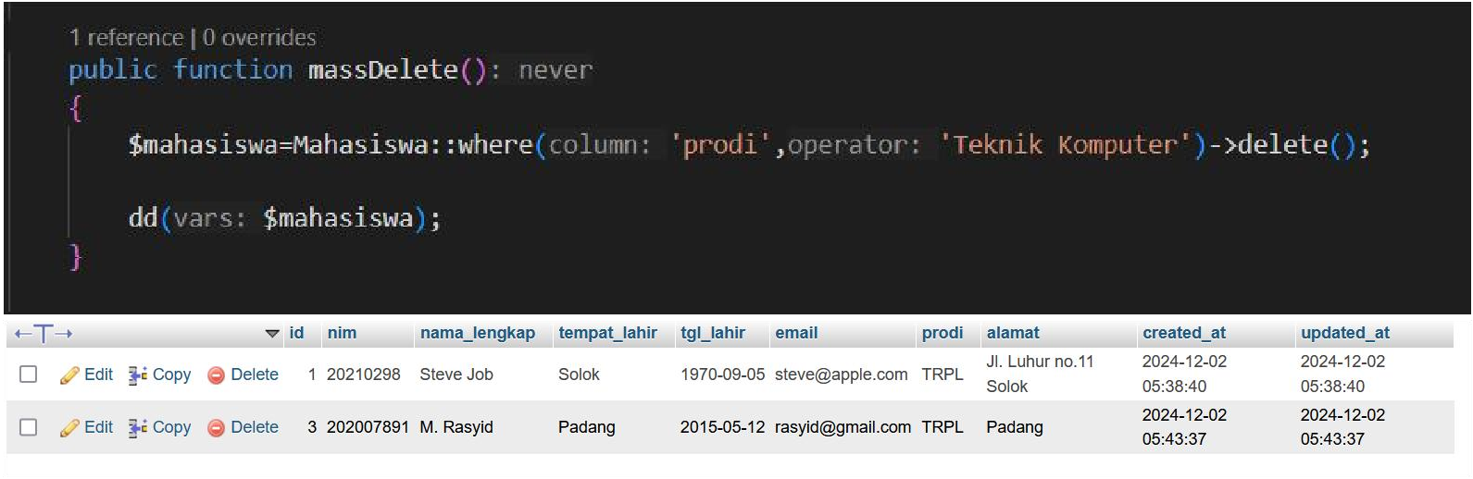

* 1. Menampilkan Data dengan Method All()

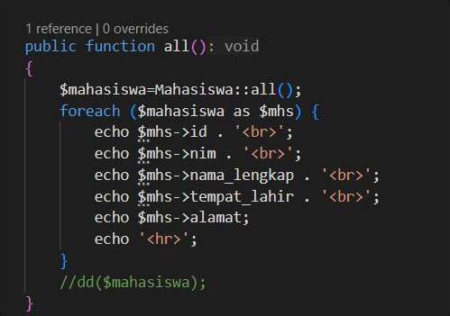

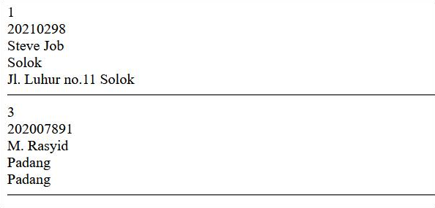

* 1. Menampilkan Data dengan Method Where()

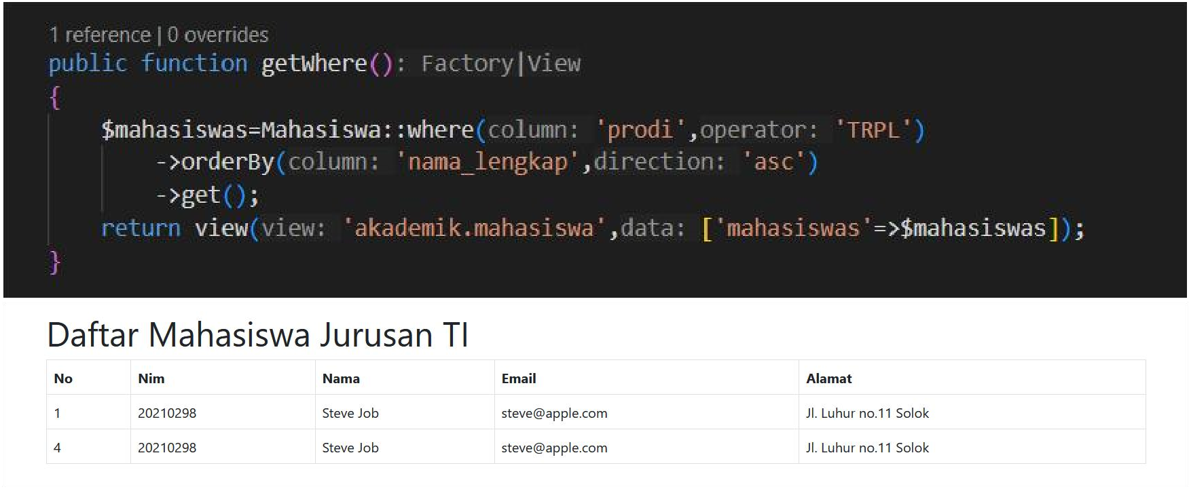

* 1. Menampilkan Data dengan medhod First()

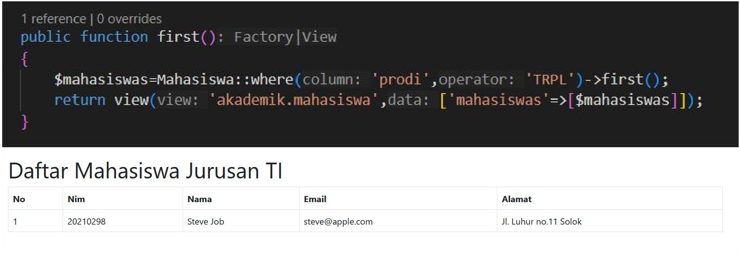

* 1. Menampilkan Data dengan method find()

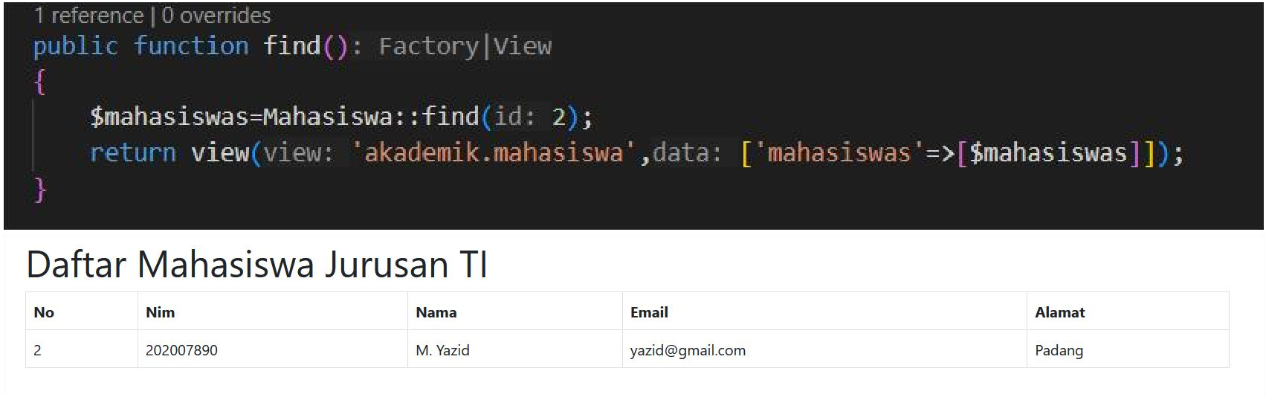

* 1. Menampilkan Data dengan Method Latest()

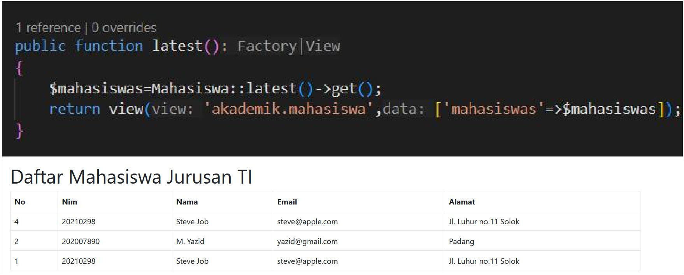

* 1. . Menampilkan Data dengan Method Limit()

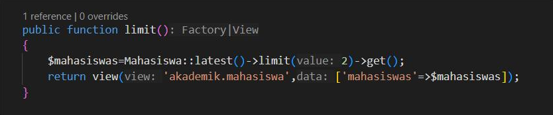

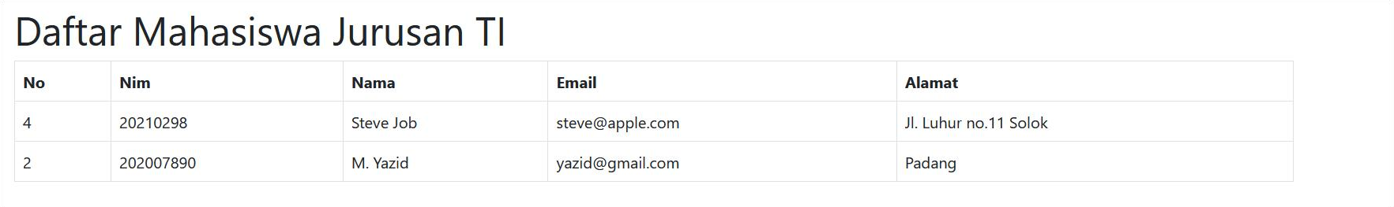

* 1. Menampilkan Data dengan Skip() dan Take()

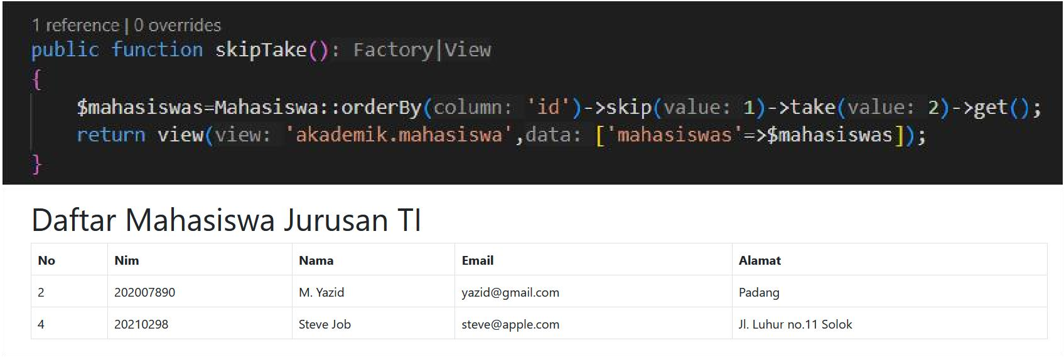

* 1. Soft Delete

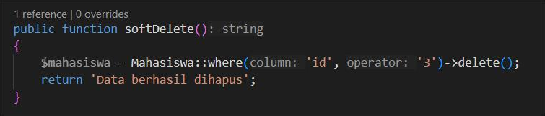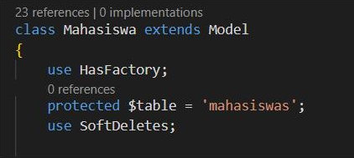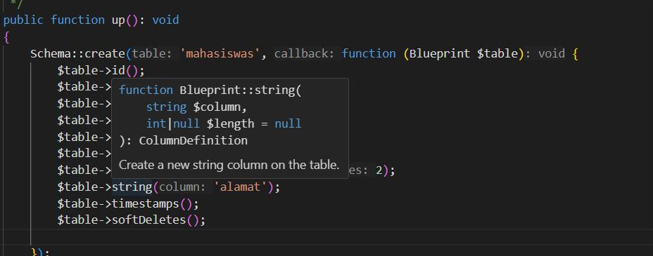

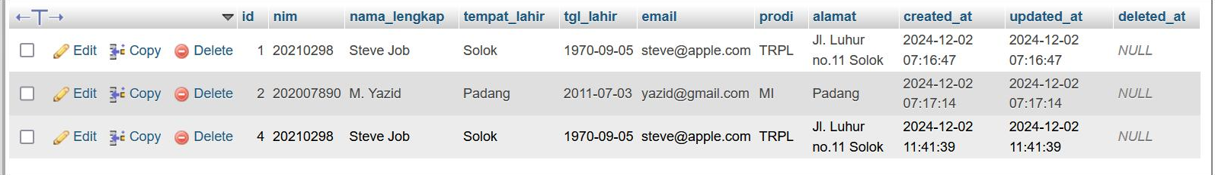

* 1. Restore Soft Delete

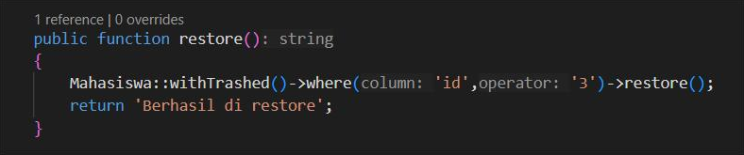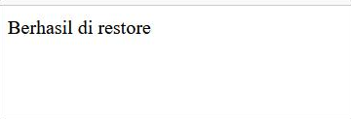

* 1. . Menghapus Data secara Permanen

